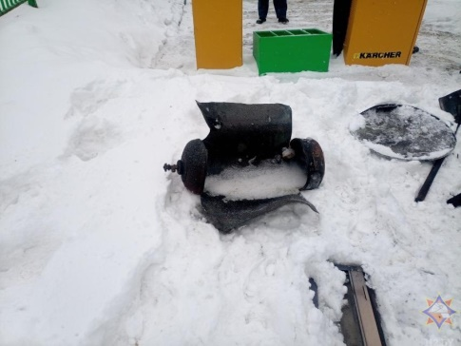ЗАГОРЕЛСЯ АВТОМОБИЛЬ НА ГАЗУ – ЧТО ДЕЛАТЬ?

Помните, что автомобили с газобаллонными системами требуют неукоснительного соблюдения мер противопожарной безопасности. При воспламенении высок риск взрыва газового баллона. Итак, действия при возникновении пожара:

- незамедлительно остановите авто и выключите зажигание;

- закройте расходный вентиль;

- вызовите спасателей по телефону 112 или попросите это сделать очевидцев;

- попытайтесь ликвидировать возгорание огнетушителем, не открывая полностью капот;

- если это не удалось, а также если горит сама газобаллонная система, удалитесь на максимально безопасное расстояние.

ПОМНИТЕ! Огнетушитель всегда должен быть у вас под рукой, исправен и максимально возможной емкости.

Старший инспектор сектора пропаганды и взаимодействия с общественностью Быховского РОЧС Сергей Исаенко